编 号：0244-2019-2021
计量要求导出和计量验证记录表
测量过程名称 | 铜精矿中铜含量分析 |  |  | 被测参数要求(含公差) |  |  | 铜含量：13-50%， 允差：0.32%
被测参数要求识别依据文件 |  |  |  | GB/T 3884.1《铜精矿化学分析方法----铜量的测定》
计量要求导出方法（可另附）
依据GB/T 3884.1 《铜精矿化学分析方法----铜量的测定》要求，选择：
测量范围为0.1mg-210g，最大允许测量误差为I级 ±0.1mg的电子天平；
测量范围为0-50mL，最大允许测量误差为A级 0.050 mL的滴定管。

计量校准过程 |  | 测量设备名称 | 型号规格 |  | 设备特性  (示值误差等) | 校准证书  编号 |  | 校准日期
 |  | 电子天平 | AL104 |  | I级 ±0.1mg | ZL2002100994 |  | 2020.6.22
 |  | 滴定管 | 50mL |  | A级 0.050mL | LL2003900326 |  | 2020.3.17
计量验证记录
1、GB/T 3884.1 《铜精矿化学分析方法----铜量的测定》要求该实验室用电子天平的测量误差为I级 ±0.1mg，实际配置的电子天平的测量误差为I级 ±0.1mg，满足要求；
2、GB/T 3884.1 《铜精矿化学分析方法----铜量的测定》要求该实验室用滴定管的测量范围为0-50mL；测量误差为A级 0.050 mL，实际配置的滴定管的测量范围为0-50mL；测量误差为A级 0.050 mL，满足要求。
验证结论： 符合 □有缺陷 □不符合 （注：在选项上打√，只选一项）
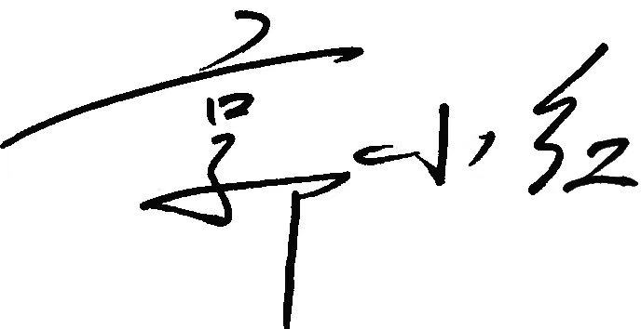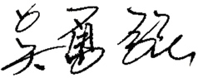

验证人员签字： 验证日期：2021 年01 月 14日

认证审核记录：
- 被测参数要求识别代表了“顾客”的要求；
- 计量要求导出方法正确；
- 测量设备的配备满足计量要求；
- 测量设备经过检定/校准；
- 测量设备验证方法正确。

审核员意见：计量要求导出和计量验证记录满足顾客要求。

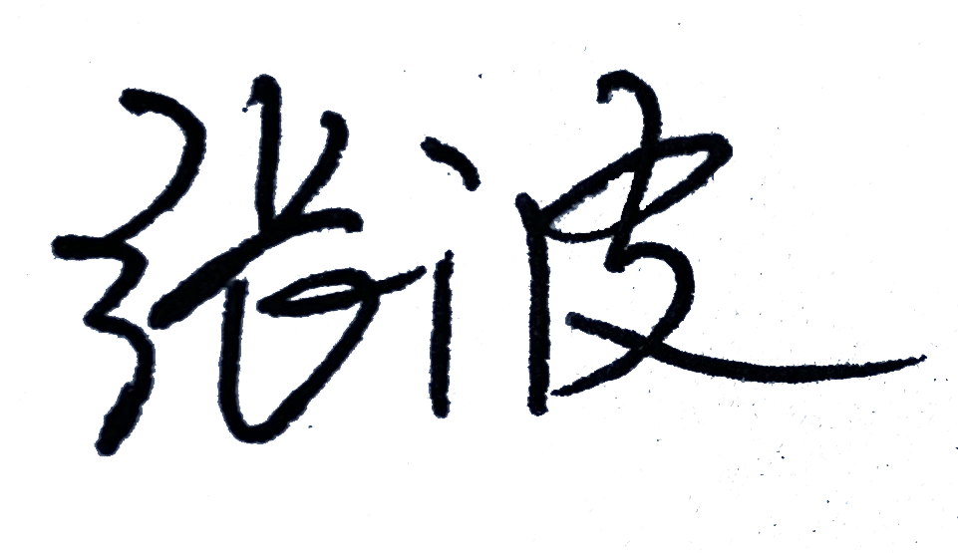
企业代表签字： 审核日期：2021 年01 月 14日

